Виконаний машинний переклад, можуть траплятися незначні неточності. В кінці текст мовою оригіналу.

Методы быстрого тестирования батареи
Узнайте, как измерить состояние здоровья без цифровой ошибки
Батарея напоминает живой организм, который нельзя измерить; оценивается только по диагностике, аналогичной врачу, изучающему пациента. Точность быстрого тестирования варьируется в зависимости от симптомов, которые изменяются с учетом состояния (SoC), агитации после зарядки и разряда, температуры и хранения. Быстрое испытание должно отличать хорошую батарею, которая частично заряжена, и слабую упаковку, которая полностью заряжена. Оба будут поставлять аналогичные промежутки времени в руках пользователя, но имеют разные уровни производительности.
Широко используемый анализ эффективности - это кулоновский подсчет, в котором измеряются измеряемые энергии. Кулоновский подсчет восходит к 250 годам, когда Чарльз-Августин де Кулон впервые установил «Кулоновское правило». Элегантный по своей концепции подсчет куломов имеет свою проблему, теряя точность при случайном заряде и разряде батареи. Оценка состояния здоровья (SoH) цифровым решением является неполной без включения химической батареи.
Ведущим индикатором состояния батареи является емкость . Емкость представляет собой хранилище энергии, качество, которое постепенно и постоянно исчезает при использовании. Другие характеристики, ответственные за SoH, - это внутреннее сопротивление, которое регулирует ток нагрузки и саморазряд, который проверяет механическую целостность. Все три характеристики должны быть выполнены, чтобы дать батарее чистый счет здоровья.
Учет емкости химического аккумулятора «на лету» является наиболее сложным. Это включает в себя алгоритмы и матрицы, которые служат в качестве таблиц поиска, похожих на распознавание букв или лиц. Современные методы экспресс-тестирования продвигаются в направлении усовершенствованного машинного обучения в захвате многих настроений батареи.
Вот краткое изложение простых и сложных методов тестирования батарей.
напряжение | Показывает SoC. Оценка мощности невозможна.
Омический тест | Измеряет внутреннее сопротивление батареи для проверки нагрузочных характеристик и выявления неисправностей. Показания сопротивления не коррелируют с мощностью. Омический тест также известен как тест импеданса (Z)
Полный цикл | Считывает емкость химической батареи с циклом заряд / разряд / заряд. Результаты являются точными, но батарею часто нужно снимать с обслуживания, а время тестирования занимает несколько часов.
Быстрый тест | Большинство методов быстрой проверки основаны на временной области или частотной области . Временная область возбуждает аккумулятор с импульсами для наблюдения за ионным потоком литий-ионных батарей. Частотная область сканирует батарею с несколькими частотами, чтобы создать график Найквиста для анализа. Оба метода требуют сложных алгоритмов с параметрами или матрицами, которые служат в качестве поисковых таблиц.
BMS | Системы управления батареями оценивают SoC путем контроля напряжения, тока и температуры. Некоторые BMS для Li-ion также учитывают кулоны. BMS может идентифицировать дефект батареи, но не может точно оценить мощность.
Кулоновский подсчет | Считывает ток и выходной ток. Умный аккумулятор хранит данные в регистре полной зарядки (FCC), к которому можно получить доступ, но показания могут быть неточными, если батарея не откалибрована. Полный цикл корректирует ошибку отслеживания.
Анализатор пар | Новый метод оценки пропускной способности во время зарядки. Собственный алгоритм фильтрации устанавливает точный SoC; подсчет кулона оценивает емкость аккумулятора.

Методы быстрого тестирования
Ни один тест не может отображать все индикаторы работоспособности батареи. Многие устройства быстрой проверки смотрят только на напряжение и внутреннее сопротивление. В то время как потери мощности замирания NiCd или NiMH могут коррелировать с ростом внутреннего сопротивления, эта зависимость менее очевидна при использовании литиевых и свинцовых батарей. Оценка емкости рекламы с помощью тестера, который измеряет только напряжение и внутреннее сопротивление, может вводить в заблуждение. Это путает отрасль, полагая, что сложные результаты достижимы с помощью упрощенных методов. Инструменты на основе сопротивления действительно идентифицируют умирающую или мертвую батарею; но и пользователь.
Аккумулятор представляет собой реактивное устройство и метод измерения сопротивления. Измерение постоянного тока показывает чистые значения сопротивления, в то время как AC включает реактивные компоненты, которые предоставляют дополнительную информацию. На рисунке 1 показан импеданс хорошей и выцветшей литий-ионной батареи при сканировании с переменным током от 0,1 Гц до 1 кГц. Самые сильные отклонения от импеданса (-Imp -Z) наблюдаются в диапазоне низких частот от 1 Гц до 10 Гц.
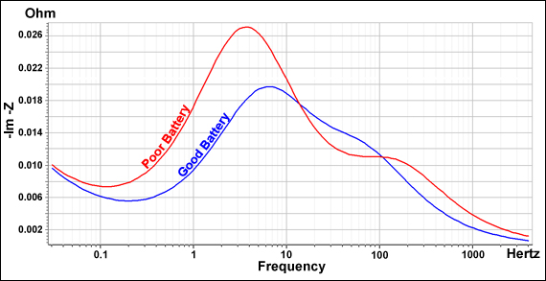
Рисунок 1: Сканирование частоты хорошей и слабой батареи мобильного телефона.
Отклонения импеданса наиболее заметны ниже 10 Гц. Горизонтальная шкала логарифмична для уплотнения диапазона частот.
^{Источник: Cadex Electronics}
Следует отметить, что резистивные показания остаются неубедительными. Размер не подходит для всех, а подписи различаются в зависимости от размера и типа батареи. Результаты еще более искажены уровнями SoC, перемешиванием и температурой. Лаборатории Cadex также обнаружили различия в том, как устаревают батареи. Самое недоумение в том, почему естественное старение создает разнородные сигнатуры, чем искусственное старение в экологических камерах с фиксированными режимами испытаний. Такое человекоподобное поведение имеет сходство с долговечностью людей, живущих в разных глобальных регионах.
Cadex является пионером в нескольких методах быстрого тестирования. Это модель быстрой сортировки, электрохимическая динамическая реакция и спектрометрия электрохимического импеданса (EIS) .

Спецификация модели быстрой сортировки (QSMS)
QSMS отмечает разницу в резистивных значениях при оценке батареи с помощью методов DC и AC. Например, сопротивление Li-иона в ячейке 18650 составляет около 110 мОм с измерением постоянного тока и примерно 36 мОм с сигналом переменного тока 1000 Гц. Разница между двумя показаниями обеспечивает информацию о производительности по сравнению с параметрами, специфичными для батареи, которые хранятся в справочной таблице.
Алгоритм относительно прост и время тестирования коротки, но логистика создания параметров, полученных из хороших, маргинальных и бедных батарей, добавляет сложности. QSMS является одним из нескольких методов быстрого тестирования, которые Cadex разработал для классификации батарей мобильных телефонов «на лету».

Электрохимический динамический отклик (EDR)
EDR измеряет подвижность ионного потока между электродами путем применения импульсов нагрузки и оценки времени отклика при атаке и восстановлении. Время восстановления сравнивается с сохраненными параметрами, относящимися к характеристикам батареи. На рисунке 2 показана хорошая батарея, которая устойчива и быстро восстанавливается от слабого аккумулятора, который проявляет мягкость и вяло восстанавливается.
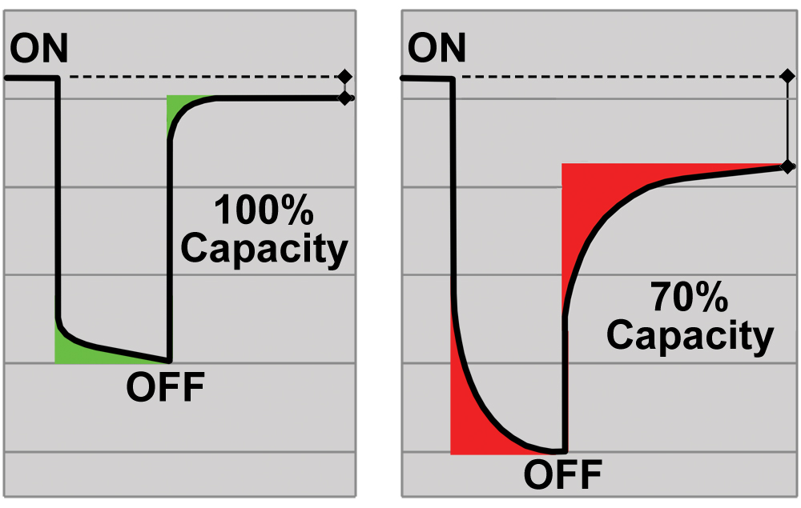
Рисунок 2: Электрохимический динамический отклик.
EDR измеряет ионный поток между положительной и отрицательной пластинами. Сильная батарея быстро восстанавливается от атаки, тогда как более слабый пакет более вялый.
^{Патент США 7 622 929.} ^{Источник: Cadex Electronics}
Коэффициент диффузии Li-иона отличается в зависимости от применяемого активного материала и присадок к электролиту. EDR была разработана Cadex для быстрого тестирования широкого спектра мобильных телефонов. В настоящее время технология разрабатывается для тестирования более крупных батарей.

Электрохимическая импедансная спектроскопия (EIS)
EIS перемещает быстрое тестирование на более высокий уровень сложности, сканируя батарею с несколькими частотами для создания графика Найквиста. Информация Найквиста накладывается на электрохимические модели, которые позволяют неинвазивно оценивать мощность, CCA и SoC. Типичное время испытания составляет 15 секунд.
Заговор Найквиста назван в честь Гарри Найквиста (1889-1976), бывшего инженера Bell Laboratories. Он представляет частотную характеристику линейной системы, отображая как амплитуду, так и фазовый угол на одном графике с использованием частоты в качестве параметра. Горизонтальная ось x показывает реальный импеданс Ом, а вертикальная ось y представляет собой мнимый импеданс. Ученые предсказывают, что диагностика батареи тяготеет к технологии EIS, комбинируя результаты испытаний с комплексным моделированием.
На рисунке 3 показаны три области графика Найквиста, озаглавленные миграция на высокочастотном конце, перенос заряда в середине диапазона и диффузия в низкочастотном масштабе.
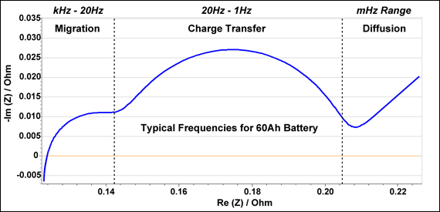
Рисунок 3: График Найквиста разделен на секции с высоким, средним и низким частотами.
Среднечастотный полукруг представляет лучшие характеристики батареи. Большие батареи требуют более низких частот.
^{Источник: Cadex}
При сканировании батареи от килогерца до миллигерца поле миграции отображает резистивные качества батареи, которая представляет собой представление о ландшафте с высоты птичьего полета. Ценностные характеристики находятся в среднем диапазоне частот, называемом Charge Transfer. Этот важный объект формирует полукруг, представляющий кинетику батареи, которая обеспечивает ссылки SoH. Низкий диапазон, называемый Diffusion, включает дополнительную информацию, касающуюся емкости, но для этого требуется длительное время тестирования. Размер батареи регулирует частоту; чем больше батарея в ампер-часах, тем ниже приложенная частота.
Быстрое испытание должно длиться от нескольких секунд до не более 5 минут, но применение сверхнизких частот увеличивает время. Например, на одном миллигерце (МГц) один цикл занимает 1000 секунд или 16 минут, а для завершения анализа требуется несколько точек данных. Длительность тестирования часто может быть сокращена с помощью умного моделирования программного обеспечения.
Анализ Nyquist хорошо подходит для тестирования литиевых и свинцовых батарей. Многомодельная электрохимическая импедансная спектроскопия или Spectro ™ от Cadex - это первое приложение на основе EIS, которое оценивает емкость аккумулятора. Емкость является ведущим показателем здоровья; CCA стартерной батареи относится к внутреннему сопротивлению батареи, которое отвечает за прокрутку двигателя. В хорошо ухоженном аккумуляторе CCA остается высоким, а емкость постепенно уменьшается при использовании. «Нет-старт» возникает, когда мощность падает ниже требуемого уровня мощности, чтобы запустить двигатель. Чтобы устранить неожиданности, следует заменить стартерную батарею, когда мощность падает до 40 процентов. Преимущество оценки пропускной способности также становится ясным в этом приложении.

Аккумулятор Parser
Термин «синтаксический анализатор» используется в компьютерных технологиях для описания данных приема и сортировки. Cadex использует этот термин для определения емкости аккумулятора, устанавливая точный SoC с запатентованным алгоритмом (запатентованный), а затем подсчитывая кулоны, которые «заполняют» доступное пространство батареи. Период зарядки должен быть достаточно длинным для достижения хороших показаний. Результаты лабораторных исследований в Cadex показывают более высокую пропускную способность с парсером батареи, чем то, что характерно для некалиброванного подсчета кумов умной батареи.
Парсер-анализатор использует расширенное машинное обучение, алгоритмы, которые пробиваются в современные зарядные устройства для обеспечения контроля качества в батареях. Эта интеграция будет способствовать включению зарядного устройства в систему контроля, без дополнительной логистики и небольших дополнительных затрат. Диагностические зарядные устройства обеспечивают прозрачность батареи, устраняя синдром «черного ящика», проблему, которая на протяжении многих веков преследовала пользователей батареи.

Резюме
Никакая экспресс-тест не может оценить все симптомы батареи. Всегда будут выбросы, чтобы игнорировать протоколы тестирования. Правильные прогнозы для батарей, находящихся в эксплуатации, должны быть 9 из 10. Выбросы могут включать новые и полностью не отформатированные батареи или пакеты, хранящиеся на складе. Низкий SoC также вызывает ошибки.
Емкость - это хранитель заряда батареи, относящийся к времени работы и прогнозирующий конец жизни. Термин пропускная способность плохо понимается. Обычно батарея заменяется, когда мощность уменьшается до 80 процентов.
При выборе порогов с окончанием срока службы организация должна обеспечить, чтобы наименее эффективная батарея могла выполнять назначенный долг. Выявление оценки производительности путем быстрого тестирования или в зарядном устройстве изменит способ хранения батарей. Эти достижения в конечном итоге приведут к промышленной революции в батареях.
Последнее обновление: 2017-10-16

Battery Rapid-test Methods
Learn how to measure State-of-health without digital error
A battery resembles a living organism that cannot be measured; only estimated by diagnostics similar to a doctor examining a patient. The accuracy of rapid-testing varies according to symptoms that change with state-of-charge (SoC), agitation after charge and discharge, temperature and storage. A rapid-test must distinguish between a good battery that is partially charged and a weak pack that is fully charged. Both will deliver similar runtimes in the hands of the user but have different performance levels.
A widely used performance analysis is coulomb counting in which in-and-out-flowing energies are measured. Coulomb counting goes back 250 years when Charles-Augustin de Coulomb first established the “Coulomb Rule.” Elegant in concept, coulomb counting has its own problem by losing accuracy when the battery is randomly charged and discharged. State-of-health (SoH) estimation by a digital solution is incomplete without including the chemical battery.
The leading health indicator of a battery is capacity. Capacity represents energy storage, a quality that gradually and permanently fades with use. Other characteristics responsible for SoH are internal resistance that governs load current and self-discharge that examines mechanical integrity. All three characteristics must be met to give a battery a clean bill of health.
Estimating the capacity of the chemical battery on the fly is most complex. This involves algorithms and matrices that serve as lookup tables similar to letter or face recognition. Modern rapid-test methods move towards advanced machine learning in capturing the many moods of a battery.
Here is a summary of simple to complex test methods to examine batteries.
Voltage | Reveals SoC. Capacity estimation is not possible.
Ohmic test | Measures internal battery resistance to verify loading characteristics and to identify fault conditions. Resistance readings do not correlate with capacity. The ohmic test is also known as an impedance test (Z).
Full cycle | Reads the capacity of the chemical battery with a charge/discharge/charge cycle. The results are accurate but a battery must often be removed from service and the testing times take hours.
Rapid-test | Most rapid-test methods are based on time domain or frequency domain. Time domain excites the battery with pulses to observe ion-flow of Li-ion batteries. Frequency domain scans the battery with multiple frequencies to generate a Nyquist plot for analysis. Both methods require complex algorithms with parameters or matrices that serve as lookup tables.
BMS | Battery Management Systems estimate SoC by monitoring voltage, current and temperature. Some BMS for Li-ion also counts coulombs. A BMS can identify a battery defect but is unable to estimate capacity accurately.
Coulomb counting | Reads in-and out flowing current. The smart battery stores the data in the Full Charge Capacity (FCC) register that can be accessed but the readings can be inaccurate if the battery is not calibrated. A full cycle corrects the tracking error.
Battery parser | A new method to estimate capacity during charge. A proprietary filtering algorithm establishes the precise SoC; coulomb counting estimates battery capacity.

Rapid-test Methods
No single test can capture all health indicators of a battery. Many rapid-test devices look only at voltage and internal resistance. While capacity loss of a fading NiCd or NiMH may correlate with rising internal resistance, this relationship is less evident with lithium- and lead-based batteries. Advertising capacity estimation with a tester that only measures voltage and internal resistance can be misleading. It confuses the industry into believing that complex results are attainable with simplistic methods. Resistance-based instruments will indeed identify a dying or dead battery; but so does the user.
A battery is a reactive device and the method by which resistance measurements are taken matters. A DC measurement looks at pure resistive values while AC includes reactive components that provide additional information. Figure 1 represents the impedance of a good and faded Li-ion battery when scanned with AC from 0.1Hz to 1kHz. The strongest variances in impedance (-Imp -Z) are observed on the low frequency scale ranging between 1Hz and 10Hz.
Figure 1: Frequency scans of a good and weak mobile phone battery.
Impedance variances are most visible below 10Hz. The horizontal scale is logarithmic to condense the frequency range.
^{Source: Cadex Electronics}
It should be noted that resistive readings alone are inconclusive. No size fits all and the signatures vary with battery size and type. The results are further skewed by SoC levels, agitation and temperature. Cadex laboratories further discovered differences in how batteries are aged. What is most puzzling is why natural aging produces dissimilar signatures than artificial aging done in environmental chambers with fixed test regimes. This human-like behavior shares similarities with longevities people experience living in different global regions.
Cadex is pioneering in several rapid-test methods. These are Quick-sort Model Specific, Electrochemical Dynamic Response and Electrochemical Impedance Spectroscopy (EIS).

Quick-sort Model Specific (QSMS)
QSMS observes difference in resistive values when assessing a battery with DC and AC methods. For example, the resistance of Li-ion in an 18650 cell is about 110mOhm with DC measurement and roughly 36mOhm with a 1,000Hz AC signal. The variance between the two readings provides performance information when compared with battery-specific parameters that are stored in a lookup table.
The algorithm is relatively simple and the test time is short, but the logistics of creating the parameters derived from good, marginal and poor batteries adds to complexity. QSMS is one of several rapid-test methods that Cadex has developed to classify mobile phone batteries on the fly.

Electrochemical Dynamic Response (EDR)
EDR measures the mobility of ion-flow between electrodes by applying load pulses and evaluating the response time on attack and recovery. The recovery times are compared with stored parameters relating to battery performance. Figure 2 demonstrates a good battery that is firm and has a quick recovery against a weak battery that shows softness and has a sluggish recovery.
Figure 2: Electrochemical dynamic response.
EDR measures the ion flow between the positive and negative plates. A strong battery recovers quickly from an attack whereas a weaker pack is more sluggish.
U.S. Patent 7,622,929. Source: Cadex Electronics
The diffusion coefficient of Li-ion differs according to active material and electrolyte additives used. EDR was developed by Cadex to rapid-test a broad range of mobile phone batteries. The technology is now being developed to test larger batteries.

Electrochemical Impedance Spectroscopy (EIS)
EIS moves rapid-testing to a higher complexity level by scanning a battery with multiple frequencies to generate a Nyquist plot. The Nyquist information is superimposed onto electrochemical models that enable the estimation of capacity, CCA and SoC non-invasively. The typical test time is 15 seconds.
The Nyquist plot is named after Harry Nyquist (1889–1976), a former engineer at Bell Laboratories. It presents the frequency response of a linear system by displaying both amplitude and phase angle on a single plot using frequency as parameter. The horizontal x axis reveals the real Ohm impedance while the vertical y axis represents the imaginary impedance. Scientists predict that battery diagnostics is gravitating toward EIS technology by combining test results with complex modeling.
Figure 3 illustrates the three domains of the Nyquist plot entitled migration on the high frequency end, charge transfer in mid-range, and diffusion on the low frequency scale.
Figure 3: The Nyquist plot is divided into high, mid and low frequency sections.
The mid-frequency semi-circle represents battery characteristics best. Larger batteries require lower frequencies.
^{Source: Cadex}
When scanning a battery from kilohertz to millihertz, the Migration field reveals resistive qualities of a battery that represents a bird’s-eye view of the landscape. Valuable characteristics are found in the mid frequency range called Charge Transfer. This all-important domain forms a semi-circle representing the kinetics of the battery that provide SoH references. The low range dubbed Diffusion includes additional information relating to capacity but this requires long test times. Battery size directs the frequency; the larger the battery in ampere-hours, the lower the applied frequency becomes.
A rapid-test should last from a few seconds to no more than 5 minutes, but applying ultra-low frequencies prolongs time. For example, at one millihertz (mHz), one cycle takes 1,000 seconds, or 16 minutes, and several data points are required to complete the analysis. Test durations can often be shortened with clever software simulation.
Nyquist analysis is well suited to test lithium- and lead-based batteries. The multi-model electrochemical impedance spectroscopy, or Spectro™ by Cadex, is the first EIS-based application that estimates battery capacity. Capacity is the leading health indicator; CCA of a starter battery refers to the internal battery resistance that is responsible for engine cranking. In a well-maintained battery, CCA stays high while the capacity gradually decreases with use. A ‘no-start’ occurs when the capacity drops below a required capacity level to crank the engine. To eliminate surprises, a starter battery should be replaced when the capacity drops to 40 percent. The benefit of capacity estimation also becomes clear in this application.

Battery Parser
The term “parser” has been in use in computer technology to describe receiving and sorting instructional data. Cadex uses this term to define battery capacity by establishing the precise SoC with a proprietary algorithm (patent pending) and then counting the coulombs that “fill” the available space of the battery. The charge period must be long enough to attain good readings. Lab results at Cadex show higher capacity accuracies with the battery parser than what is typical with uncalibrated coulomb counting of a smart battery.
The battery parser uses advanced machine learning, algorithms that will make its way into modern battery chargers to provide quality control in batteries. This integration will promote the charger into a supervisory system with no added logistics and little extra cost. Diagnostic battery chargers make battery performance transparent by removing the “black box” syndrome, a problem that has haunted battery users for centuries.

Summary
No rapid-test can evaluate all battery symptoms. There will always be outliers to defy the test protocols. Correct predictions for batteries in service should be 9 out of 10. Outliers may include batteries that are new and have not been fully formatted, or packs that have been in storage. Low SoC also causes errors.
Capacity is the gate keeper of battery health that relates to runtime and predicts end-of-life. The term capacity is poorly understood. A battery is typically replaced when the capacity fades to 80 percent.
When choosing the end-of-life thresholds, an organization should ensure that the lowest performing battery can perform the assigned duty. Revealing capacity estimation by rapid-testing or in a charger will change the way batteries are maintained. These advances will ultimately usher in an industrial revolution in batteries.
Last updated 2017-10-16

